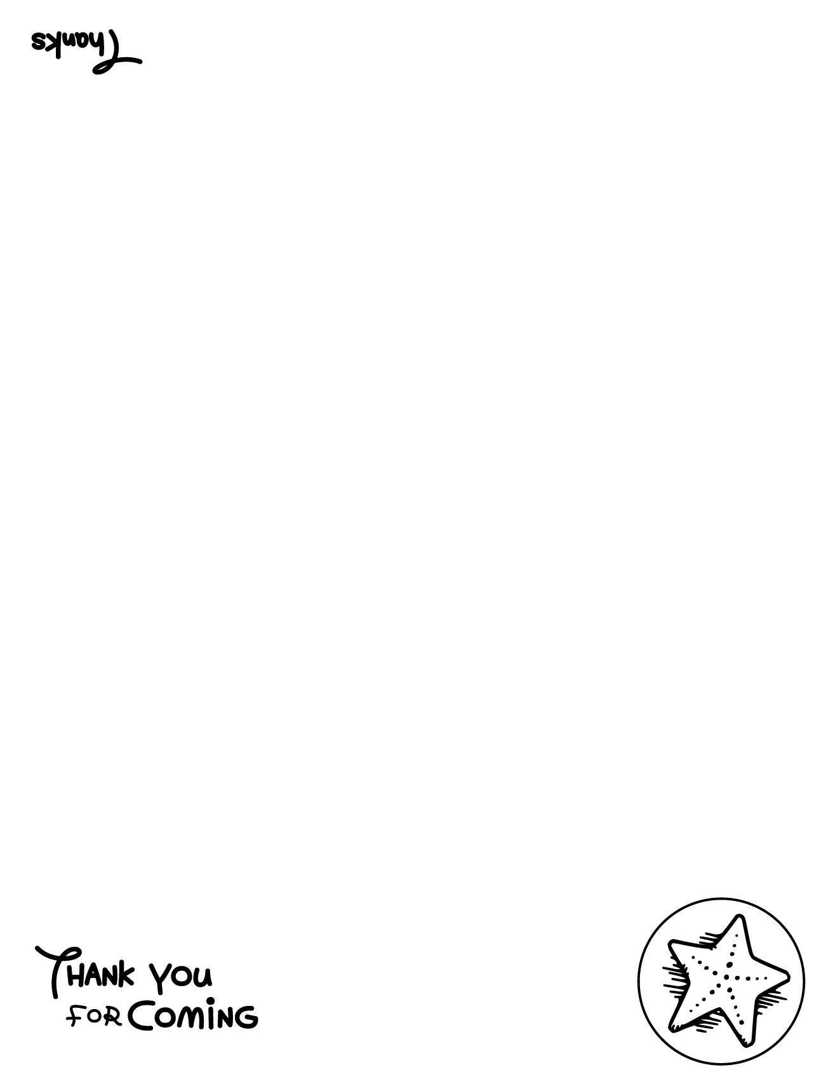

末 永 幸 子 様

末 永 幸 男 様